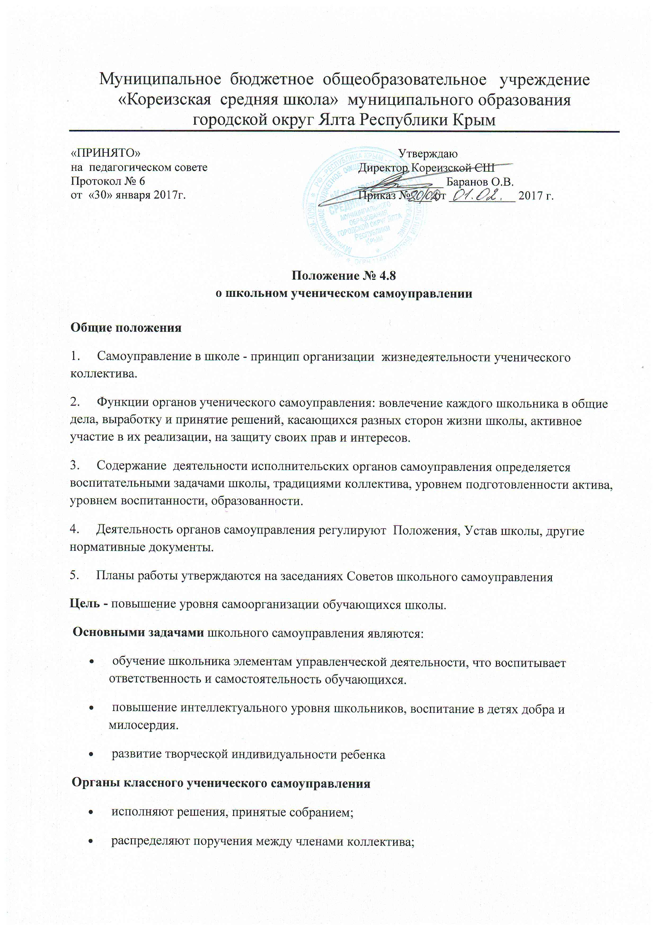
Муниципальное бюджетное общеобразовательное учреждение
«Кореизская средняя школа» муниципального образования
городской округ Ялта Республики Крым

«ПРИНЯТО»  на педагогическом совете  Протокол № 6  от «30» января 2017г. | Утверждаю  Директор Кореизской СШ  ______________ Баранов О.В.  Приказ № ___ от ___________ 2017 г.

Положение № 4.8
о школьном ученическом самоуправлении

Общие положения
1. Самоуправление в школе - принцип организации жизнедеятельности ученического коллектива.
2. Функции органов ученического самоуправления: вовлечение каждого школьника в общие дела, выработку и принятие решений, касающихся разных сторон жизни школы, активное участие в их реализации, на защиту своих прав и интересов.
3. Содержание деятельности исполнительских органов самоуправления определяется воспитательными задачами школы, традициями коллектива, уровнем подготовленности актива, уровнем воспитанности, образованности.
4. Деятельность органов самоуправления регулируют Положения, Устав школы, другие нормативные документы.
5. Планы работы утверждаются на заседаниях Советов школьного самоуправления
Цель - повышение уровня самоорганизации обучающихся школы.
Основными задачами школьного самоуправления являются:
- обучение школьника элементам управленческой деятельности, что воспитывает ответственность и самостоятельность обучающихся.
- повышение интеллектуального уровня школьников, воспитание в детях добра и милосердия.
- развитие творческой индивидуальности ребенка
Органы классного ученического самоуправления
- исполняют решения, принятые собранием;
- распределяют поручения между членами коллектива;
- формируют постоянные и временные исполнительные органы самоуправления;
- обеспечивают коллективное планирование;
- обсуждают оперативные дела.
В состав актива класса избираются лучшие представители классного коллектива сроком на один месяц, четверть или один год (по решению классного коллектива).
Руководители комитетов - это актив класса, возглавляет актив класса – староста
Органы школьного ученического самоуправления
Высшим органом самоуправления является Совет школьного самоуправления. Совет школьного самоуправления является выборным руководящим органом школьного самоуправления; членами совета становятся ученики (по одному от каждого класса, начиная с 5-ого, в лице командиров и старост класса), выбираемые классом 1 раз в год.
Совет избирает из своего состава Президента (9-11 кл.), заместителя Президента (9-11 кл.) и министров по различным направлениям, таким как:
1. Министерство образования
- помогает педагогам организовывать учебный процесс в школе;
- следит за выполнением правил для учащихся;
- организует работу с отстающими детьми, проводит рейды, смотры, конкурсы;
2. Министерство культуры
- организует культурно-массовую жизнь в школе, все творческие идеи и предложения берут начало в этом комитете;
3. Министерство информации и коммуникаций
- информирует о жизни школы, организует выпуск стенных газет, проводит конкурсы плакатов, выставки рисунков;
4. Министерство спорта
- руководит спортивной жизнью школы,
-организует и проводит дни здоровья, спортивные праздники, пропагандирует здоровый образ жизни среди взрослых и детей
5.Министерство образования
-Проводит совещания членов советов классов, ответственных за учебу;
-Осуществляет планирование и координирует работу министерства по организационным делам;
-Разрабатывает и предлагает на обсуждение в систему контроля по школе и классам;
-Контролирует состояние дневников, учебников, тетрадей;
-Контролирует успеваемость.
6 .Министерство труда
-Проводит совещание членов советов классов, ответственных за общественно-полезный труд;
-Разрабатывает и предлагает на рассмотрение план работы министерства на год;
- Организует благоустройство школьной территории;
-Проведит волонтерские экологические акции.

Заседание Совета школьного самоуправления проводится не реже 1 раза в четверть.
Отчет происходит 1 раз в год.
Полномочия, права и обязанности органов школьного ученического самоуправления
Органы ученического самоуправления:
- контролируют выполнение правил для учащихся;
- организуют дежурство в школе;
- планируют общешкольные дела;
- информирует о деятельности Совета;
- проводит школьные конкурсы с целью выявления лучших и самых активных учеников и т.д.;
- Президент Совета ходатайствует о поощрении активных творческих учеников перед администрацией школы.
Изменения в составе органов ученического самоуправления школы вносятся Советом или членами организации при принятии их большинством голосов на Совете Школьного Самоуправления.

